Truffle cakes ( d smith)

Inviato il 18/04/2010 18:23:01 da menu turistico (Vedere il suo sito)
La valutazione degli utenti : (2 votes)
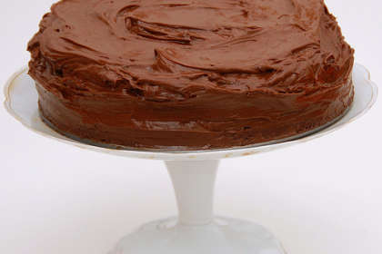 | Tipo di ricetta: Dessert  Numero di porzioni: 8  Tempi di preparazione: 35 Minuto(i)  Tempi di cottura: 30 Minuto(i)  Difficoltà: Facile

Ingredienti:  70 g di farina  2 cucchiai di cacao  75 g di zucchero semolato  4 uova  80 g di burro fuso  per il ripieno  450 g di cioccolato findente di copertura  500 ml di panna liquida  6 tuorli  75 g di zucchero semolato |  | Preparazione:  Scaldate il forno a 180 gradi  Setacciate tre volte la farina e il cacao e tenete da parte. Lavorate lo zucchero e le uova per 8-10 minuti o finchè il composto è chiaro e denso e triplicato di volume. Unite delicatamente la farina ed il cacao, poi il burro. Foderate di carta da forno la base di uno stampo a cerniera di 20 cm. Versate il composto e cuocete per 25 minuti, o finchè non si stacca dalle pareti dello stampo. Fate raffreddare nello stampo.  Durante la cottura, preparate il ripieno. Fondete il cioccolato e la panna in una pentola su fuoco basso, finchè il composto è liscio. Mettete i tuorli e lo zucchero in una ciotola resistente al calore appoggiata su una pentola d'acqua in leggera ebollizione e sbattete per 6 minuti o finchè il composto è denso e cremoso. Unite il composto al cioccolato a quello con le uova e sbattete per 6 minuti o finchè è freddo. Mettete in frigo per 30 minuti  Per mettere assieme il dolce, sformate la torta e tagliatela in due in senso orizzontale. Rimettete il fondo nello stampo e versateci sopra metà del ripieno. Chiudete con l'altro strato di torta e coprite con il ripieno rimasto. Mettete in frigorifero per 5 ore o finchè si solidifica.  Per servire, avvolgete lo stampo con un canovaccio tiepido che aiuterà a sformare il dolce. Sformatelo con attenzione e usate una spatola calda per lisciare il bordo. Per 10-12

